Preghiera per le 24 ore per il Signore
12 marzo 2021

Mi siedo, mi rassereno per qualche istante al cospetto di Dio. Poi inizio:

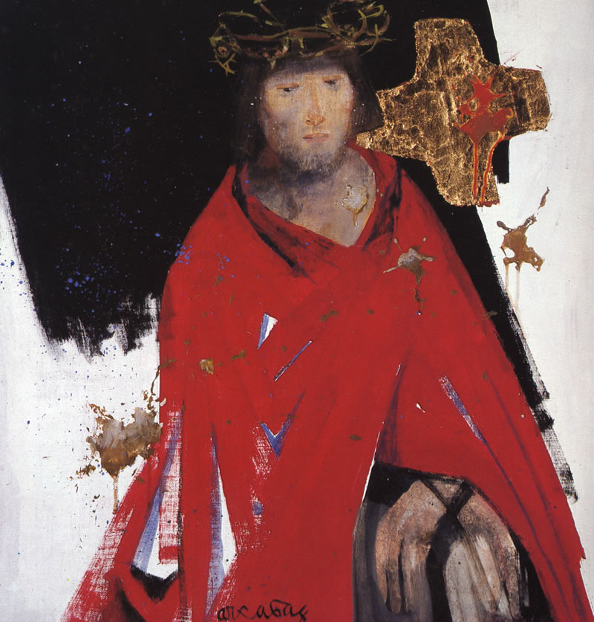
Nel nome del Padre e del Figlio e dello Spirito Santo.

INNO
Creati per la gloria del tuo nome,
redenti dal tuo sangue sulla croce,
segnati dal sigillo del tuo Spirito,
noi t'invochiamo: salvaci, o Signore!

Tu spezza le catene della colpa,
proteggi i miti, libera gli oppressi
e conduci nel cielo ai quieti pascoli
il popolo che crede nel tuo amore.

Sia lode e onore a te, pastore buono,
luce radiosa dell'eterna luce,
che vivi con il Padre e il Santo Spirito
nei secoli dei secoli glorioso. Amen.

Ant. Ecco la croce del Signore: fuggano i suoi nemici!
Il leone di Giuda, il germoglio di Davide, ha vinto!

SALMO 2
Perché le genti congiurano
perché invano cospirano i popoli?

Insorgono i re della terra
e i principi congiurano insieme
contro il Signore e contro il suo Messia:

«Spezziamo le loro catene,
gettiamo via i loro legami».

Se ne ride chi abita i cieli,
li schernisce dall'alto il Signore.

Annunzierò il decreto del Signore.
Egli mi ha detto: «Tu sei mio figlio,
io oggi ti ho generato.

Chiedi a me, ti darò in possesso le genti
e in dominio i confini della terra.
Le spezzerai con scettro di ferro,
come vasi di argilla le frantumerai».

E ora, sovrani, siate saggi
istruitevi, giudici della terra;
servite Dio con timore
e con tremore esultate;

che non si sdegni
e voi perdiate la via.
Improvvisa divampa la sua ira.
Beato chi in lui si rifugia. Gloria…
SALMO 8
O Signore, nostro Dio,
quanto è grande il tuo nome su tutta la terra:
sopra i cieli si innalza la tua magnificenza.

Con la bocca dei bimbi e dei lattanti
affermi la tua potenza contro i tuoi avversari,
per ridurre al silenzio nemici e ribelli.

Se guardo il tuo cielo, opera delle tue dita,
la luna e le stelle che tu hai fissate,
che cosa è l'uomo perché te ne ricordi
e il figlio dell'uomo perché te ne curi?

Eppure l'hai fatto poco meno degli angeli,
di gloria e di onore lo hai coronato:
gli hai dato potere sulle opere delle tue mani,
tutto hai posto sotto i suoi piedi;

tutti i greggi e gli armenti,
tutte le bestie della campagna;
gli uccelli del cielo e i pesci del mare,
che percorrono le vie del ma
O Signore, nostro Dio,
quanto è grande il tuo nome su tutta la terra!

Gloria…

Ant. Ecco la croce del Signore: fuggano i suoi nemici!
Il leone di Giuda, il germoglio di Davide, ha vinto!

Dalla lettera ai Galati di san Paolo apostolo (Gal 2,19-3,7.13-14; 6,14-16)

Fratelli, mediante la legge io, Paolo, sono morto alla legge, per vivere per Dio. Sono stato crocifisso con Cristo e non sono più io che vivo, ma Cristo vive in me. Questa vita che vivo nella carne io la vivo nella fede del Figlio di Dio, che mi ha amato e ha dato se stesso per me. Non annullo dunque la grazia di Dio; infatti se la giustificazione viene dalla legge, Cristo è morto invano.
O stolti Galati, chi mai vi ha ammaliati, proprio voi agli occhi dei quali fu rappresentato al vivo Gesù Cristo crocifisso?
Questo solo io vorrei sapere da voi: è per le opere della legge che avete ricevuto lo Spirito o per aver creduto alla predicazione? Siete così privi d'intelligenza che, dopo aver incominciato con lo Spirito, ora volete finire con la carne?
Tante esperienze le avete fatte invano? Se almeno fosse invano! Colui che dunque vi concede lo Spirito e opera portenti in mezzo a voi, lo fa grazie alle opere della legge o perché avete creduto alla predicazione?
Fu così che Abramo ebbe fede in Dio e gli fu accreditato come giustizia (Gn 15, 6). Sappiate dunque che figli di Abramo sono quelli che vengono dalla fede. Cristo ci ha riscattati dalla maledizione della legge, diventando lui stesso maledizione per noi, come sta scritto: Maledetto chi pende dal legno (Dt 21, 23), perché in Cristo Gesù la benedizione di Abramo passasse alle genti e noi ricevessimo la promessa dello Spirito mediante la fede.
Quanto a me non ci sia altro vanto che nella croce del Signore nostro Gesù Cristo, per mezzo della quale il mondo per me è stato crocifisso, come io per il mondo. Non è infatti la circoncisione che conta, né la non circoncisione, ma l'essere nuova creatura. E su quanti seguiranno questa norma sia pace e misericordia, come su tutto l'Israele di Dio.

RESPONSORIO Cfr. Gal 6, 14; Eb 2, 9

Nostro unico vanto è la croce del Signore Gesù Cristo, vita e salvezza e risurrezione per noi:
egli ci ha salvato e liberato.
Lo vediamo coronato di gloria e di onore a causa della morte che ha sofferto:
egli ci ha salvato e liberato.

Dal vangelo secondo Giovanni (Gv 19,31-37)

Era il giorno della Parasceve e i Giudei, perché i corpi non rimanessero in croce durante il sabato (era infatti un giorno solenne quel sabato), chiesero a Pilato che fossero loro spezzate le gambe e fossero portati via.
Vennero dunque i soldati e spezzarono le gambe al primo e poi all'altro che era stato crocifisso insieme con lui. Venuti però da Gesù e vedendo che era già morto, non gli spezzarono le gambe, ma uno dei soldati gli colpì il fianco con la lancia e subito ne uscì sangue e acqua.
Chi ha visto ne dà testimonianza e la sua testimonianza è vera e egli sa che dice il vero, perché anche voi crediate. Questo infatti avvenne perché si adempisse la Scrittura: “Non gli sarà spezzato alcun osso”. E un altro passo della Scrittura dice ancora: “Volgeranno lo sguardo a colui che hanno trafitto”.

CREDO

Io credo in Dio, Padre onnipotente,
creatore del cielo e della terra;

e in Gesù Cristo, suo unico Figlio, nostro Signore,
il quale fu concepito di Spirito Santo,
nacque da Maria Vergine,
patì sotto Ponzio Pilato,
fu crocifisso, morì e fu sepolto;
discese agli inferi,
il terzo giorno risuscitò da morte;
salì al cielo, siede alla destra di Dio Padre Onnipotente;
di là verrà a giudicare i vivi e i morti.

Credo nello Spirito Santo, la santa Chiesa cattolica,
la comunione dei santi,
la remissione dei peccati,
la risurrezione della carne, la vita eterna. Amen

PREGHIERE

Come popolo redento, invochiamo Dio nostro Padre che nell’albero della croce ci ridona il frutto della vita in Cristo. Per il mistero della croce, salvaci, Signore.
- Per la santa Chiesa: in ogni sua azione annunci l’immenso amore del Padre, rivelatosi pienamente nella croce del suo Figlio.
- Per i vescovi, i presbiteri e i diaconi: siano servi e testimoni della sapienza dello Spirito, che scaturisce dalla croce.
- Per i perseguitati a causa della fede e della giustizia: dalla croce di Cristo attingano la certezza della vittoria dell’amore sull’odio e del bene sul male.
- Per le sorelle e i fratelli sofferenti nella carne e nello spirito: sentano la presenza consolatrice di Cristo che illumina l’esperienza del dolore.
- Per noi qui riuniti: l’Eucaristia ci comunichi la forza e la gioia di testimoniare la nostra fede con totale adesione alla volontà del Padre.
Padre, ricco di misericordia, che hai esaltato il tuo Figlio, fattosi obbediente ﬁno alla morte, infondi in noi la forza dello Spirito, perché possiamo portare quotidianamente il peso e la gloria della croce. Per Cristo nostro Signore.

ORAZIONE CONCLUSIVA

O Padre, che nel Sangue prezioso del tuo unico Figlio hai redento tutti gli uomini, custodisci in noi l’opera della tua misericordia, perché, celebrando questi santi misteri, otteniamo sempre i frutti della nostra redenzione. Per Cristo, nostro Signore.

PER MEDITARE

La forza del sangue di Cristo
Vuoi conoscere la forza del sangue di Cristo? Richiamiamone la figura, scorrendo le pagine dell'Antico Testamento.
«Immolate, dice Mosè, un agnello di un anno e col suo sangue segnate le porte» (cfr. Es 12, 1-14). Cosa dici, Mosè?
Quando mai il sangue di un agnello ha salvato l'uomo ragionevole? Certamente, sembra rispondere, non perché è sangue, ma perché è immagine del sangue del Signore. Molto più di allora il nemico passerà senza nuocere se vedrà sui battenti non il sangue dell'antico simbolo, ma quello della nuova realtà, vivo e splendente sulle labbra dei fedeli, sulla porta del tempio di Cristo.
Se vuoi comprendere ancor più profondamente la forza di questo sangue, considera da dove cominciò a scorrere e da quale sorgente scaturì. Fu versato sulla croce e sgorgò dal costato del Signore. A Gesù morto e ancora appeso alla croce, racconta il vangelo, s'avvicinò un soldato che gli aprì con un colpo di lancia il costato: ne uscì acqua e sangue. L'una simbolo del Battesimo, l'altro dell'Eucaristia. Il soldato aprì il costato: dischiuse il tempio sacro, dove ho scoperto un tesoro e dove ho la gioia di trovare splendide ricchezze. La stessa cosa accadde per l'Agnello: i Giudei sgozzarono la vittima ed io godo la salvezza, frutto di quel sacrificio. E uscì dal fianco sangue ed acqua (cfr. Gv 19, 34). Carissimo, non passare troppo facilmente sopra a questo mistero. Ho ancora un altro significato mistico da spiegarti. Ho detto che quell'acqua e quel sangue sono simbolo del battesimo e dell'Eucaristia. Ora la Chiesa è nata da questi due sacramenti, da questo bagno di rigenerazione e di rinnovamento nello Spirito santo per mezzo del Battesimo e dell'Eucaristia. E i simboli del Battesimo e dell'Eucaristia sono usciti dal costato.
Quindi è dal suo costato che Cristo ha formato la Chiesa, come dal costato di Adamo fu formata Eva. Per questo Mosè, parlando del primo uomo, usa l'espressione: «ossa delle mie ossa, carne della mia carne» (Gn 2, 23), per indicarci il costato del Signore. Similmente come Dio formò la donna dal fianco di Adamo, così Cristo ci ha donato l'acqua e il sangue dal suo costato per formare la Chiesa. E come il fianco di Adamo fu toccato da Dio durante il sonno, così Cristo ci ha dato il sangue e l'acqua durante il sonno della sua morte. Vedete in che modo Cristo unì a sé la sua Sposa, vedete con quale cibo ci nutre. Per il suo sangue nasciamo, con il suo sangue alimentiamo la nostra vita. Come la donna nutre il figlio col proprio latte, così il Cristo nutre costantemente col suo sangue coloro che ha rigenerato.
Dalle «Catechesi» di san Giovanni Crisostomo, vescovo.

Non con acqua soltanto, ma con acqua e con il sangue.
Carissimi, chiunque crede che Gesù è il Cristo, è nato da Dio; e chi ama colui che ha generato, ama anche chi da lui è stato generato. Da questo conosciamo di amare i figli di Dio: se amiamo Dio e ne osserviamo i comandamenti, perché in questo consiste l'amore di Dio, nell'osservare i suoi comandamenti; e i suoi comandamenti non sono gravosi. Tutto ciò che è nato da Dio vince il mondo; e questa è la vittoria che ha sconfitto il mondo: la nostra fede.
E chi è che vince il mondo se non chi crede che Gesù è il Figlio di Dio? Questi è colui che è venuto con acqua e sangue, Gesù Cristo; non con acqua soltanto, ma con l'acqua e con il sangue. Ed è lo Spirito che rende testimonianza, perché lo Spirito è la verità. Poiché tre sono quelli che rendono testimonianza: lo Spirito, l'acqua e il sangue, e questi tre sono concordi. Se accettiamo la testimonianza degli uomini, la testimonianza di Dio è maggiore; e la testimonianza di Dio è quella che ha dato al suo Figlio.
Dalla prima lettera di San Giovanni apostolo (5,1-9)

La croce è gloria ed esaltazione di Cristo
Noi celebriamo la festa della santa croce, per mezzo della quale sono state cacciate le tenebre ed è ritornata la luce. Celebriamo la festa della santa croce, e così, insieme al Crocifisso, veniamo innalzati e sublimati anche noi. Infatti ci distacchiamo dalla terra del peccato e saliamo verso le altezze. È tale e tanta la ricchezza della croce che chi la possiede ha un vero tesoro. E la chiamo giustamente così, perché di nome e di fatto è il più prezioso di tutti i beni. È in essa che risiede tutta la nostra salvezza. Essa è il mezzo e la via per il ritorno allo stato originale. Se infatti non ci fosse la croce, non ci sarebbe nemmeno Cristo crocifisso. Se non ci fosse la croce, la Vita non sarebbe stata affissa al legno. Se poi la Vita non fosse stata inchiodata al legno, dal suo fianco non sarebbero sgorgate quelle sorgenti di immortalità, sangue e acqua, che purificano il mondo. La sentenza di condanna scritta per il nostro peccato non sarebbe stata lacerata, noi non avremmo avuto la libertà, non potremmo godere dell'albero della vita, il paradiso non sarebbe stato aperto per noi. Se non ci fosse la croce, la morte non sarebbe stata vinta, l'inferno non sarebbe stato spogliato.
È dunque la croce una risorsa veramente stupenda e impareggiabile, perché, per suo mezzo, abbiamo conseguito molti beni, tanto più numerosi quanto più grande ne è il merito, dovuto però in massima parte ai miracoli e alla passione del Cristo. È preziosa poi la croce perché è insieme patibolo e trofeo di Dio. Patibolo per la sua volontaria morte su di essa. Trofeo perché con essa fu vinto il diavolo e col diavolo fu sconfitta la morte. Inoltre la potenza dell'inferno venne fiaccata, e così la croce è diventata la salvezza comune di tutto l'universo. La croce è gloria di Cristo, esaltazione di Cristo. La croce è il calice prezioso e inestimabile che raccoglie tutte le sofferenze di Cristo, è la sintesi completa della sua passione. Per convincerti che la croce è la gloria di Cristo, senti quello che egli dice: «Ora il figlio dell'uomo è stato glorificato e anche Dio è stato glorificato in lui, e lo glorificherà subito» (Gv 13, 31-32). E di nuovo: «Glorificami, Padre, con quella gloria che avevo presso di te prima che il mondo fosse» (Gv 17, 5). E ancora: «Padre glorifica il tuo nome. Venne dunque una voce dal cielo: L'ho glorificato e di nuovo lo glorificherò» (Gv 12, 28), per indicare quella glorificazione che fu conseguita allora sulla croce. Che poi la croce sia anche esaltazione di Cristo, ascolta ciò che egli stesso dice: Quando sarò esaltato, allora attirerò tutti a me (cfr. Gv 12, 32). Vedi dunque che la croce è gloria ed esaltazione di Cristo.
Dai «Discorsi» di sant'Andrea di Creta, vescovo.

IN PREPARAZIONE ALLA CONFESSIONE

Salmo 50

Pietà di me, o Dio,
secondo la tua misericordia;
nel tuo grande amore
cancella il mio peccato.
Lavami da tutte le mie colpe,
mondami dal mio peccato.
Riconosco la mia colpa,
il mio peccato mi sta sempre dinanzi.
Contro di te, contro te solo ho peccato,
quello che è male ai tuoi occhi, io l'ho fatto;
perciò sei giusto quando parli,
retto nel tuo giudizio.
Ecco, nella colpa sono stato generato,
nel peccato mi ha concepito mia madre.
Ma tu vuoi la sincerità del cuore
e nell'intimo m'insegni la sapienza.
Purificami con issopo e sarò mondato;
lavami e sarò più bianco della neve.
Fammi sentire gioia e letizia,
esulteranno le ossa che hai spezzato.
Distogli lo sguardo dai miei peccati,
cancella tutte le mie colpe.
Crea in me, o Dio, un cuore puro,
rinnova in me uno spirito saldo.
Non respingermi dalla tua presenza
e non privarmi del tuo santo spirito.
Rendimi la gioia di essere salvato,
sostieni in me un animo generoso.
Insegnerò agli erranti le tue vie
e i peccatori a te ritorneranno.
Liberami dal sangue, Dio, Dio mia salvezza,
la mia lingua esalterà la tua giustizia.
Signore, apri le mie labbra
e la mia bocca proclami la tua lode;
poiché non gradisci il sacrificio
e, se offro olocausti, non li accetti.
Uno spirito contrito è sacrificio a Dio,
un cuore affranto e umiliato,
tu, o Dio, non disprezzi.
Nel tuo amore fa' grazia a Sion, *
rialza le mura di Gerusalemme.
Allora gradirai i sacrifici prescritti,
l'olocausto e l'intera oblazione,
allora immoleranno vittime
sopra il tuo altare.

